Отчёт по лабораторной работе №4
  - Математические основы защиты информации и информационной безопасности
Сунь Маосин
Содержание

Список иллюстраций

Список таблиц

1 Цель работы
Изучить принципы различных алгоритмов поиска наибольшего общего делителя (НОД), включая классический алгоритм Евклида, бинарный алгоритм Евклида, а также их расширенные версии. Реализовать данные алгоритмы программно на языке Python и проверить их корректность на примерах из задания.

2 Реализация алгоритмов

2.1 Алгоритм Евклида
Классический алгоритм Евклида основан на последовательном делении с остатком. На каждом шаге большее число заменяется остатком от деления на меньшее, пока одно из чисел не станет равным нулю.

2.1.1 Код реализации
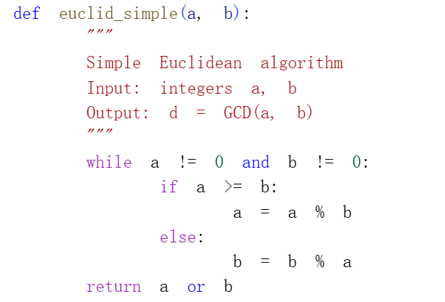
Алгоритм Евклида

2.2 Бинарный алгоритм Евклида
Бинарный алгоритм использует свойства чётности чисел и заменяет операцию деления на более быстрые операции сдвига и вычитания, что делает его эффективнее для компьютерной реализации.

2.2.1 Код реализации
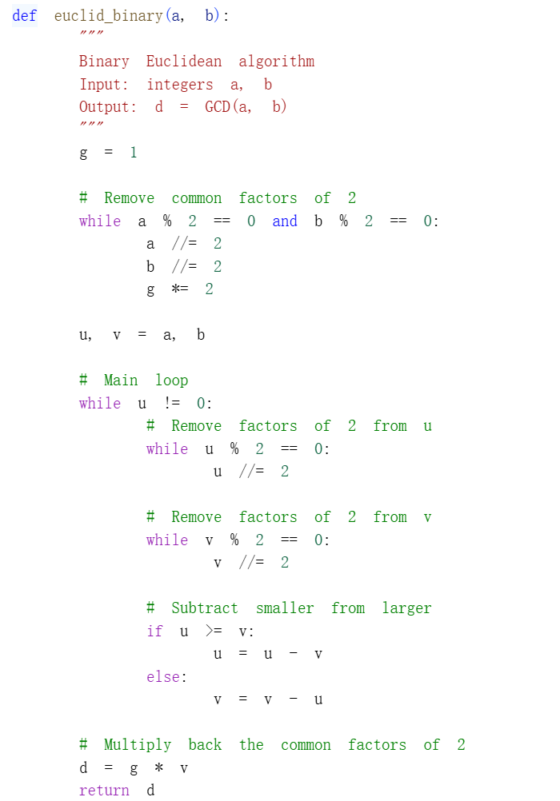
Бинарный алгоритм Евклида

2.3 Расширенный алгоритм Евклида
Расширенный алгоритм Евклида позволяет не только найти НОД, но и вычислить коэффициенты $x$ и $y$ из соотношения Безу: $ax+by=d$, где $d=НОД(a,b)$.

2.3.1 Код реализации
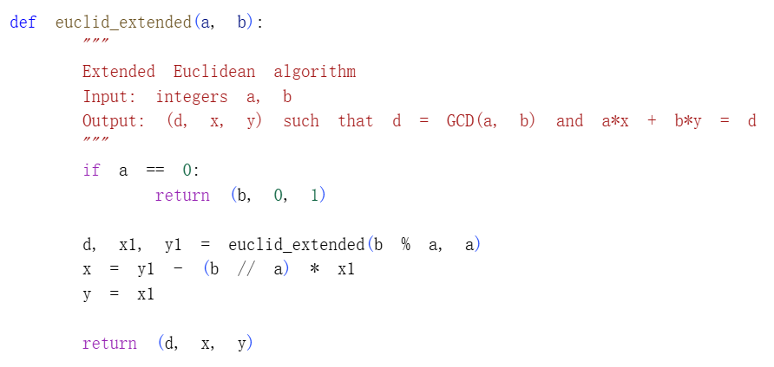
Расширенный алгоритм Евклида

2.4 Расширенный бинарный алгоритм Евклида
Данный алгоритм объединяет преимущества бинарного алгоритма с возможностью нахождения коэффициентов линейной комбинации без использования операции деления.

2.4.1 Код реализации
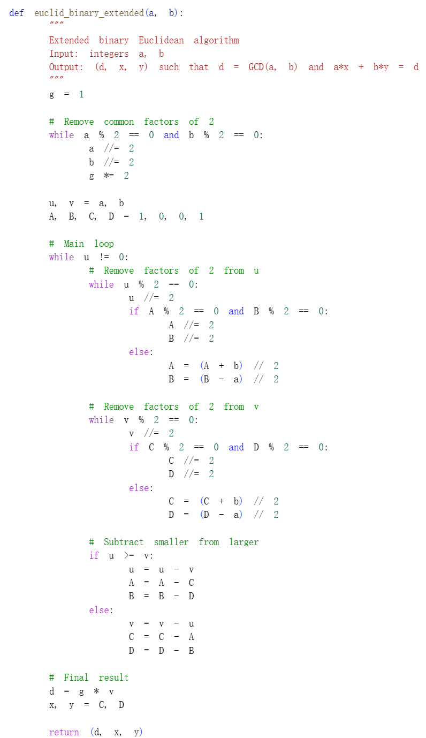
Расширенный бинарный алгоритм Евклида

3 Тестирование всех алгоритмов
Для проверки корректности работы всех алгоритмов были использованы тестовые примеры из задания. Программа выводит результаты каждого алгоритма и проверяет их соответствие.
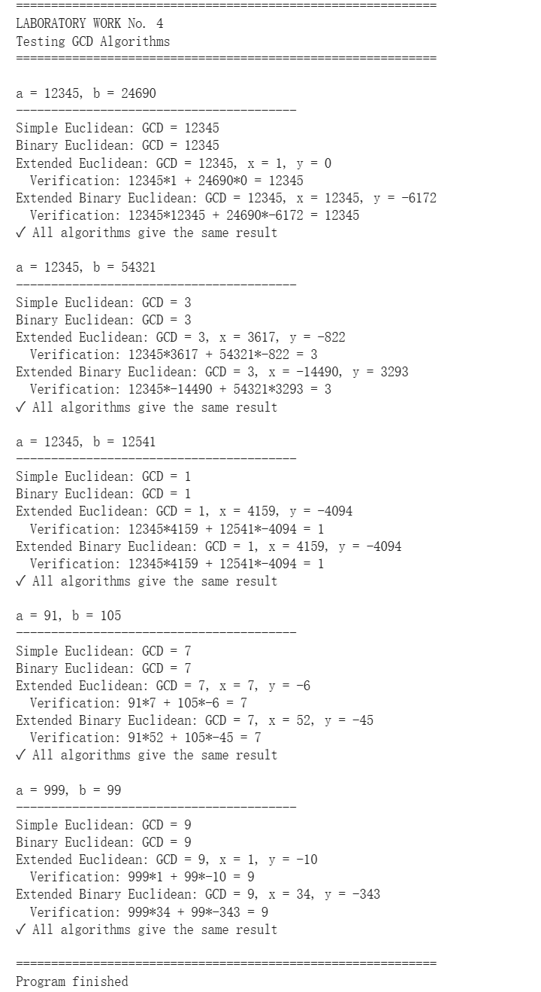
Результаты тестирования
На представленных результатах видно, что для всех тестовых пар чисел (12345,24690), (12345,54321), (12345,12541), (91,105) и (999,99) все четыре алгоритма дают одинаковые значения НОД. Для каждой пары также приведены коэффициенты соотношения Безу, полученные с помощью расширенных алгоритмов, и выполнена проверка: $a⋅x+b⋅y=d$.

4 Вывод
В ходе лабораторной работы были реализованы четыре алгоритма нахождения наибольшего общего делителя: классический алгоритм Евклида, бинарный алгоритм, а также их расширенные версии. Все алгоритмы успешно протестированы на примерах из задания и работают корректно. Расширенные алгоритмы позволяют находить коэффициенты линейной комбинации, что имеет важное значение для решения диофантовых уравнений и криптографических приложений.

